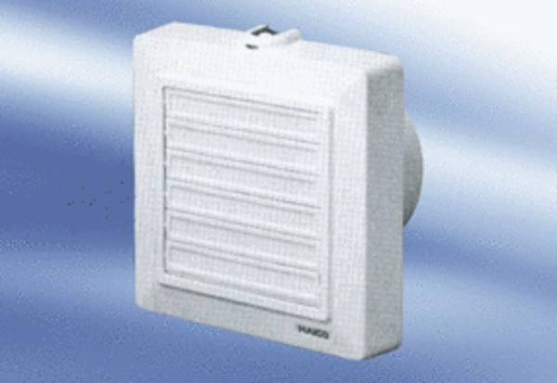Вентилятор для небольших помещений ECA 11-1 KКомплект поставки: 1 штукАссортимент:
Номер артикула: 0080.0504Изготовитель: MAICO

